NGÂN HÀNG TỐT NGHIỆP – SINH HỌC
Nguồn: Đề 2026 – THPT Chuyên Lương Văn Chánh, Đắk Lắk
PHẦN I. Trắc nghiệm 4 lựa chọn
Câu 1. Trong các hệ sinh thái trên cạn, loài ưu thế thường thuộc về nhóm sinh vật nào?
A. Giới thực vật. B. Giới động vật. C. Giới nấm. D. Vi khuẩn.
[[ĐÁP ÁN]] A
[[HƯỚNG DẪN GIẢI]]
Ở phần lớn hệ sinh thái trên cạn, thực vật là sinh vật sản xuất chủ yếu, thường có sinh khối lớn và tạo nên cấu trúc không gian của quần xã; vì vậy loài ưu thế thường thuộc giới Thực vật.
Câu 2. Quá trình nhân đôi DNA không có thành phần tham gia nào sau đây?
A. Các nucleotide tự do. B. Enzyme ligase. C. Amino acid. D. DNA polymerase.
[[ĐÁP ÁN]] C
[[HƯỚNG DẪN GIẢI]]
Nhân đôi DNA cần DNA khuôn, các deoxyribonucleotide tự do và các enzyme như DNA polymerase, ligase. Amino acid là nguyên liệu của quá trình dịch mã tổng hợp protein, không tham gia trực tiếp vào nhân đôi DNA.
Câu 3. Trong một hồ nước ngọt, rong đuôi chó và cỏ nước có khả năng quang hợp cung cấp nguồn thức ăn chính cho tép và cá trôi, cò ăn tép và cá trôi, vi khuẩn clostridium phân hủy xác các loài cá dưới đáy hồ. Xét về chức năng dinh dưỡng trong quần xã sinh vật trên, các loài nào sau đây thuộc sinh vật tiêu thụ?
A. Rong đuôi chó, tép, cá trôi. B. Rong đuôi chó, cỏ nước.
C. Tép, cá trôi, vi khuẩn clostridium. D. Tép, cá trôi, cò.
[[ĐÁP ÁN]] D
[[HƯỚNG DẪN GIẢI]]
Rong đuôi chó và cỏ nước là sinh vật sản xuất; vi khuẩn Clostridium phân hủy xác sinh vật nên thuộc nhóm phân giải. Tép, cá trôi và cò sử dụng chất hữu cơ có sẵn làm thức ăn nên là sinh vật tiêu thụ.
Câu 4. Bảng dưới đây thể hiện ảnh hưởng của mối quan hệ sinh thái tới 2 loài giả định A và B trong quần xã
sinh vật. Với mỗi loài, dấu (+) thể hiện có lợi, dấu (-) thể hiện bị hại, kí hiệu (0) thể hiện không có lợi cũng
không bị hại. Mối quan hệ sinh thái nào ở bảng dưới là quan hệ hội sinh?
Loài | Mối quan hệ sinh thái
 | I | II | III | IV
A | + | + | 0 | -
B | + | - | + | -
A. I. B. II. C. III. D. IV.
[[ĐÁP ÁN]] C
[[HƯỚNG DẪN GIẢI]]
Hội sinh là quan hệ trong đó một loài có lợi còn loài kia không có lợi cũng không bị hại, kí hiệu (+/0) hoặc (0/+). Ở quan hệ III, loài A có giá trị 0 và loài B có giá trị +, nên đây là quan hệ hội sinh.
Câu 5. Cho biết khả năng kháng DDT được quy định bởi 4 allele lặn a, b, c, d tác động theo kiểu cộng gộp. Trong môi trường bình thường, các dạng kháng DDT có sức sống kém hơn các dạng bình thường. Cho 3 quần
thể: quần thể 1 chỉ toàn các cá thể có kiểu gene AABBCCDD, quần thể 2 chỉ toàn cá thể có kiểu gene aabbccdd,
quần thể 3 bao gồm các cá thể mang các kiểu gene khác nhau. Nếu người ta phun DDT trong thời gian dài, sau đó ngừng phun thì quần thể nào sẽ sinh trưởng và phát triển tốt nhất sau khi ngừng phun DDT?
A. Quần thể 1. B. Quần thể 1 và 2. C. Quần thể 3. D. Quần thể 1 và 3.
[[ĐÁP ÁN]] C
[[HƯỚNG DẪN GIẢI]]
Quần thể 1 chỉ gồm kiểu gene không kháng nên dễ bị giảm mạnh khi phun DDT kéo dài; quần thể 2 chỉ gồm kiểu gene kháng nhưng các dạng kháng lại có sức sống kém khi không còn DDT. Quần thể 3 có nhiều kiểu gene, vừa có khả năng tồn tại trong giai đoạn phun thuốc vừa có nguồn biến dị để phục hồi tốt khi ngừng phun. Vì vậy quần thể 3 có khả năng sinh trưởng và phát triển tốt nhất sau biến động môi trường.
Câu 6. Các nhà khoa học phát hiện hormone thực vật brassinolide có thể thúc đẩy quá trình chuyển hóa và giải độc thuốc trừ sâu trong cây. Sau khi xử lí bằng brassinolide, mức biểu hiện của một số gene mã hóa enzyme tham gia chuyển hóa thuốc trừ sâu, chẳng hạn cytochrome P450, tăng lên. Các enzyme này có thể biến đổi thuốc trừ sâu thành các chất phân cực hơn, ít độc hơn và dễ được thải loại hoặc cô lập trong tế bào. Một nhóm nghiên cứu tiến hành các thao tác thí nghiệm như hình sau. Phát biểu nào sau đây đúng về thí nghiệm này?
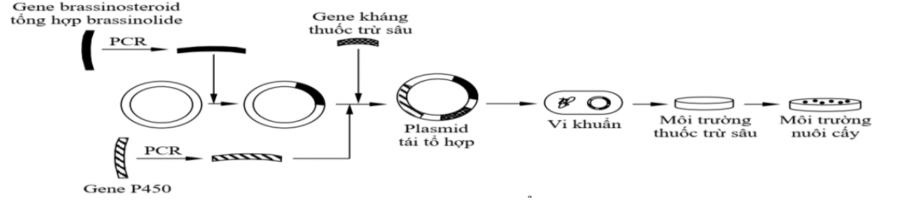
A. Enzyme restrictase được sử dụng trong thí nghiệm trên để mở và đóng vòng plasmid.
B. Dùng kỹ thuật PCR được sử dụng trong thí nghiệm trên để chọn lọc đoạn gene phù hợp.
C. Enzyme ligase được sử dụng trong thí nghiệm trên để nối gene P450 với gene brassinosteroid.
D. Nuôi cấy vi khuẩn chứa plasmid tái tổ hợp trong môi trường có thuốc trừ sâu để sàng lọc.
[[ĐÁP ÁN]] D
[[HƯỚNG DẪN GIẢI]]
Vi khuẩn sau biến nạp được nuôi trên môi trường có thuốc trừ sâu để sàng lọc các tế bào mang plasmid tái tổ hợp có gene giúp chúng sống được trong điều kiện chọn lọc.
PCR có vai trò khuếch đại đoạn DNA cần dùng; enzyme cắt giới hạn cắt DNA tại vị trí đặc hiệu, còn ligase nối các đoạn DNA. Vì vậy A, B và C đều mô tả không đúng vai trò của các công cụ trong sơ đồ.
Câu 7. Các cá thể của quần thể trâu rừng sống thành bầy đàn ở những nơi có điều kiện sống tốt. Đây là đặc
điểm của kiểu phân bố
A. đồng đều. B. theo nhóm. C. ngẫu nhiên. D. phân tầng.
[[ĐÁP ÁN]] B
[[HƯỚNG DẪN GIẢI]]
Phân bố theo nhóm xảy ra khi các cá thể tập trung ở những nơi có điều kiện sống thuận lợi hoặc có tập tính sống bầy đàn. Trâu rừng sống thành bầy ở nơi có điều kiện tốt nên thuộc kiểu phân bố theo nhóm. Chọn B.
Câu 8. Sơ đồ bên mô tả một phần của chu trình cacbon trong tự nhiên. Mỗi chữ số từ 1 đến 4 chú thích cho một nhóm sinh vật của một chuỗi thức ăn khởi đầu bằng sinh vật tự dưỡng trong hệ sinh thái.
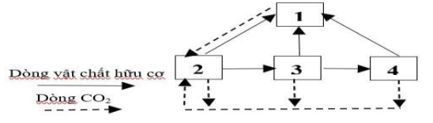
Nhóm sinh vật nào sau đây là sinh vật sản xuất?
A. 3. B. 2. C. 1. D. 4.
[[ĐÁP ÁN]] B
[[HƯỚNG DẪN GIẢI]]
Trong sơ đồ, nhóm 2 nhận dòng CO₂ từ môi trường và tạo dòng vật chất hữu cơ chuyển sang các nhóm sinh vật khác. Vì vậy nhóm 2 là sinh vật tự dưỡng, tức sinh vật sản xuất. Chọn B.
Câu 9. Cánh của dơi và cánh của côn trùng có cấu trúc khác nhau nhưng chức năng lại giống nhau. Đây là bằng chứng về:
A. Cơ quan tương đồng. B. Cơ quan tương ứng. C. Cơ quan tương tự. D. Cơ quan thoái hoá.
[[ĐÁP ÁN]] C
[[HƯỚNG DẪN GIẢI]]
Cánh dơi và cánh côn trùng có nguồn gốc và cấu tạo khác nhau nhưng cùng thực hiện chức năng bay. Đây là cơ quan tương tự, phản ánh tiến hóa đồng quy. Chọn C.
Câu 10. Giả sử trình tự một đoạn DNA thuộc gen mã hóa enzyme amylase được dùng để ước lượng mối quan hệ nguồn gốc giữa các loài. Bảng dưới đây liệt kê trình tự đoạn DNA này của 4 loài khác nhau.
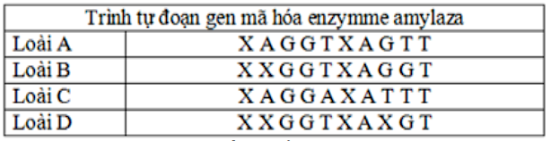
Trong các phương án sau, cặp loài gần nhau nhất là (I) và một trong các cặp loài xa nhau nhất là (II).
A. (I) A và B; (II) C và D. B. (I) A và D; (II) B và C.
C. (I) B và D; (II) B và C. D. (I) B và D; (II) A và C.
[[ĐÁP ÁN]] C
[[HƯỚNG DẪN GIẢI]]
So sánh từng vị trí nucleotide: B và D chỉ khác nhau 1 vị trí nên là cặp gần nhau nhất. Khoảng cách lớn nhất là 4 vị trí, xuất hiện ở cả hai cặp B–C và C–D. Trong các lựa chọn đã cho, chỉ phương án C ghép đúng B–D với một cặp xa nhau nhất là B–C.
Câu 11. Nhân tố tiến hóa nào sau đây làm xuất hiện các allele mới trong quần thể sinh vật?
A. Giao phối không ngẫu nhiên và di nhập gene. B. Đột biến và chọn lọc tự nhiên.
C. Chọn lọc tự nhiên và phiêu bạt di truyền. D. Đột biến và dòng gene.
[[ĐÁP ÁN]] D
[[HƯỚNG DẪN GIẢI]]
Đột biến có thể tạo ra allele mới; dòng gene có thể đưa allele chưa có từ quần thể khác vào quần thể nhận. Chọn D.
Câu 12. Đồ thị dưới đây mô tả sự thay đổi lượng DNA của một tế bào trong chu kì tế bào ở tế bào mô phân sinh đỉnh.
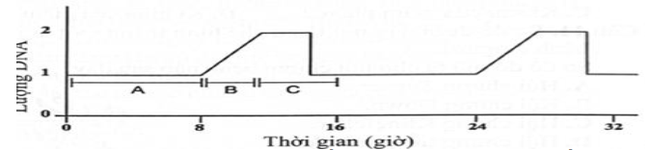
Giai đoạn B trong đồ thị tương ứng ở giai đoạn nào của chu kỳ tế bào?
A. Pha G1. B. Pha S. C. Kì giữa. D. Kì đầu.
[[ĐÁP ÁN]] B
[[HƯỚNG DẪN GIẢI]]
Ở giai đoạn B, lượng DNA tăng dần từ mức 1 lên mức 2, chứng tỏ DNA đang được nhân đôi. Quá trình nhân đôi DNA diễn ra ở pha S của kì trung gian. Chọn B.
Câu 13. CRISPR-Cas9 là một công nghệ chỉnh sửa gene mang tính cách mạng, lấy cảm hứng từ hệ thống miễn dịch tự nhiên của vi khuẩn, giúp chúng loại bỏ DNA của virus xâm nhập. CRISPR hoạt động như một bộ lưu trữ thông tin gene của virus, còn Cas9 là một endonuclease được RNA dẫn đường, có khả năng cắt DNA tại vị trí đích xác định. Công nghệ này có thể giúp điều trị bệnh di truyền như xơ nang, thiếu máu hồng cầu hình liềm, loại bỏ gene gây ung thư trong tế bào. CRISPR-Cas9 thuộc phương pháp nào sau đây?
A. PCR. B. Liệu pháp gene. C. Giải trình tự gene. D. Nhân bản tế bào.
[[ĐÁP ÁN]] B
[[HƯỚNG DẪN GIẢI]]
CRISPR-Cas9 cho phép tác động trực tiếp lên trình tự DNA nhằm sửa chữa, bất hoạt hoặc thay thế gene liên quan đến bệnh. Trong các lựa chọn, ứng dụng này thuộc liệu pháp gene. Chọn B.
Câu 14. Một bạn học sinh trồng cây rong đuôi chó trong bể cá cảnh, loại cây này hấp thụ nước qua bộ phận
nào sau đây?
A. Thân. B. Lá. C. Bề mặt cơ thể. D. Lông hút của rễ.
[[ĐÁP ÁN]] C
[[HƯỚNG DẪN GIẢI]]
Giải thích: Rong đuôi chó là thực vật thủy sinh sống chìm, không có lông hút ở rễ nên hấp thụ nước và khoáng qua toàn bộ bề mặt thân, lá.
Câu 15. Loại bông trồng ở Mỹ có bộ nhiễm sắc thể (NST) 2n = 52, trong đó có 26 NST lớn và 26 NST nhỏ
được hình thành từ loài bông châu Âu có bộ NST 2n = 26 gồm toàn NST lớn và loài bông hoang dại ở Mỹ có bộ NST 2n = 26 gồm toàn NST nhỏ bằng con đường lai xa kèm đa bội hoá. Theo lí thuyết, đặc điểm nào sau đây không đúng với loài bông trồng ở Mỹ?
A. Mang vật chất di truyền của loài bông châu Âu và loài bông hoang dại ở Mỹ.
B. Trong tế bào sinh dưỡng, các NST tồn tại thành từng cặp tương đồng.
C. Có kiểu gene đồng hợp tử về tất cả các cặp gene.
D. Không có khả năng sinh sản hữu tính.
[[ĐÁP ÁN]] D
[[HƯỚNG DẪN GIẢI]]
Loài bông này đã được đa bội hóa, các nhiễm sắc thể có cặp tương đồng nên vẫn giảm phân và sinh sản hữu tính bình thường.
Câu 16. Bào quan nào ở thực vật có khả năng chuyển hóa năng lượng ánh sáng thành năng lượng hóa học?
A. Nhân. B. Lục lạp. C. Lysosome. D. Ti thể.
[[ĐÁP ÁN]] B
[[HƯỚNG DẪN GIẢI]]
Lục lạp chứa hệ sắc tố quang hợp và các cấu trúc thực hiện quang hợp, chuyển năng lượng ánh sáng thành năng lượng hóa học tích lũy trong ATP và chất hữu cơ. Chọn B.
Câu 17. Bốn ống nghiệm được thiết lập như hình dưới đây và để dưới ánh sáng mặt trời đầy đủ. Sau 1 giờ, ống nghiệm nào chứa nhiều carbon dioxide (CO₂) hoà tan nhất?
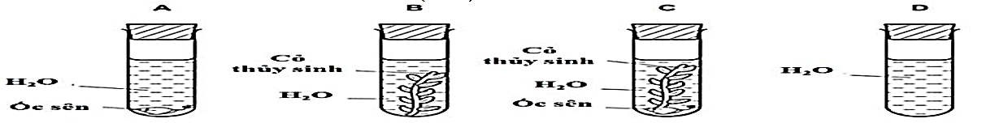
A. Ống D. B. Ống B. C. Ống A. D. Ống C.
[[ĐÁP ÁN]] C
[[HƯỚNG DẪN GIẢI]]
Ống A có ốc sên hô hấp giải phóng CO₂ nhưng không có cây thủy sinh quang hợp để sử dụng CO₂. Vì vậy sau 1 giờ dưới ánh sáng, CO₂ hòa tan tích lũy nhiều nhất ở ống A. Trong các phương án, chọn C.
Câu 18. Trong chu trình sinh hóa địa lí của nitrogen, nơi có lượng nitrogen dự trữ lớn nhất là:
A. Sinh vật. B. Khí quyển. C. Đất. D. Nhiên liệu hóa thạch.
[[ĐÁP ÁN]] B
[[HƯỚNG DẪN GIẢI]]
Khí quyển chứa khoảng 78% N₂ theo thể tích và là kho dự trữ nitrogen lớn nhất trong chu trình sinh địa hóa nitrogen. Chọn B.
PHẦN II. Đúng / Sai
Câu 1. Hình 1.1 mô tả cấu trúc giải phẫu cắt ngang tim với các van tim thông giữa tâm thất với tâm nhĩ và các động mạch. Hình 1.2 là đồ thị biểu diễn sự thay đổi thể tích máu tâm thất trái trong các giai đoạn khác nhau (A-E) của một chu kì tim ở một người khỏe mạnh bình thường.
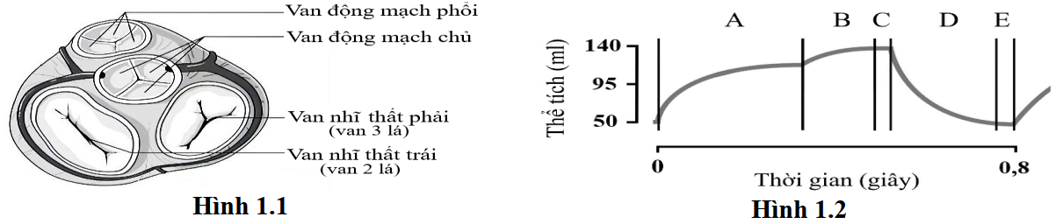
a) Nhịp tim của người này là 80 nhịp/ phút.
b) Ở đầu giai đoạn D, van động mạch chủ mở, van nhĩ thất đóng.
c) Ở trạng thái bình thường, thể tích máu lưu thông của người này là 6750 ml/phút.
d) Người bị hẹp van nhĩ thất trái sẽ gây ứ máu ở phổi gây khó thở khi gắng sức.
[[ĐÁP ÁN]] SĐĐĐ
[[HƯỚNG DẪN GIẢI]]
a) Sai. Một chu kì tim trên Hình 1.2 kéo dài 0,8 s nên nhịp tim = 60/0,8 = 75 nhịp/phút, không phải 80 nhịp/phút.
b) Đúng. Ở giai đoạn D, thể tích tâm thất trái giảm nhanh từ khoảng 140 mL xuống 50 mL, chứng tỏ tâm thất đang tống máu. Khi đó van động mạch chủ mở và van nhĩ–thất trái đóng.
c) Đúng. Thể tích tâm thu = 140 - 50 = 90 mL/nhịp. Lưu lượng tim = 90 × 75 = 6750 mL/phút.
d) Đúng. Hẹp van nhĩ–thất trái cản trở máu từ tâm nhĩ trái xuống tâm thất trái, làm tăng áp lực nhĩ trái và hệ tĩnh mạch phổi, có thể gây ứ máu phổi và khó thở, nhất là khi gắng sức.
Câu 2. Khi nghiên cứu về một số bệnh di truyền ở người, người ta ghi nhận được thông tin như sơ đồ phả hệ ở hình bên. Biết hai gene R/r và B/b nằm trên hai cặp nhiễm sắc thể thường khác nhau và phân li độc lập.
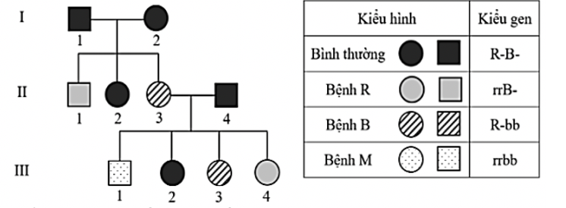
a) Có tối đa 5 người có kiểu gene xác định.
b) Có tối đa 3 người có kiểu gene đồng hợp.
c) Xác suất để III2 có kiểu gene giống II4 là 2/3.
d) Xác suất để cặp vợ chồng II3 và II4 sinh thêm một đứa con có kiểu hình bình thường là 3/8.
[[ĐÁP ÁN]] SSĐĐ
[[HƯỚNG DẪN GIẢI]]
a) Sai. Từ phả hệ xác định chắc chắn 6 người: I-1 = RrBb, I-2 = RrBb, II-3 = Rrbb, II-4 = RrBb, III-1 = rrbb và III-4 = rrBb. Vì vậy phát biểu “có tối đa 5 người có kiểu gene xác định” là sai.
b) Sai. Ngoài III-1 = rrbb chắc chắn đồng hợp ở cả hai locus, các kiểu gene II-1 = rrB_, II-2 = R_B_ và III-3 = R_bb có thể lần lượt là rrBB, RRBB và RRbb. Do đó số người có thể đồng hợp ở cả hai locus tối đa là 4.
c) Đúng. II-3 × II-4: Rrbb × RrBb. III-2 có kiểu hình bình thường nên ở locus B bắt buộc là Bb; tại locus R, trong nhóm R_ có tỉ lệ RR : Rr = 1 : 2. Vì II-4 có kiểu gene RrBb nên xác suất III-2 có kiểu gene giống II-4 là 2/3.
d) Đúng. Hai gene phân li độc lập. Với phép lai Rrbb × RrBb: P(R_) = 3/4 và P(B_) = 1/2. Vì vậy xác suất sinh con có kiểu hình bình thường là 3/4 × 1/2 = 3/8.
Câu 3. Rạn san hô là hệ sinh thái biển có độ đa dạng cao và có vai trò quan trọng đối với đời sống của các sinh vật ven biển. “Tẩy trắng san hô” là hiện tượng khi tảo sống trong san hô bị loại bỏ, làm san hô bị mất màu và suy giảm khả năng sinh trưởng, đe dọa sự tồn tại của rạn san hô. Một nghiên cứu được tiến hành như sau:
- Thu thập các mẫu san hô ở hai khu vực khác nhau gồm: vị trí hướng về phía Đông (sườn Đông) và vị trí hướng về phía Tây (sườn Tây) – nơi nhận nhiều ánh sáng hơn.
- Nuôi san hô trong ba ngày ở hai mức nhiệt khác nhau là 27ºC (bình thường) và 34ºC (nhiệt độ cao).
- Ghi nhận mật độ tảo trong san hô (số cá thể/m²). Kết quả được thể hiện ở sơ đồ bên dưới.
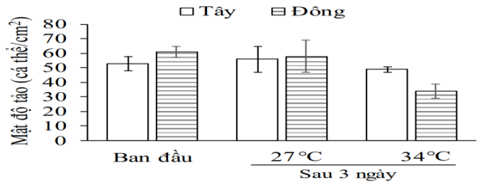
Biết rằng, khu vực này có nhiệt độ trung bình 27℃, nhưng nhiều năm gần đây có tần suất các đợt nóng gia
tăng và dữ liệu thể hiện giá trị trung bình với khoảng tin cậy 95%.
a) Thí nghiệm nhằm tìm hiểu ảnh hưởng của ánh sáng đến mật độ tảo sống trong san hô.
b) Tảo sống ký sinh trong san hô, làm suy giảm khả năng sinh trưởng của san hô.
c) Mức nhiệt độ cao trong thí nghiệm gây nguy hại nhiều hơn cho san hô ở sườn Tây.
d) Nhiệt độ nước biển tăng gây nguy hại đến rạn san hô ở sườn Đông cao hơn sườn Tây.
[[ĐÁP ÁN]] SSSĐ
[[HƯỚNG DẪN GIẢI]]
a) Sai. Trong giai đoạn nuôi, biến được chủ động thay đổi là nhiệt độ (27°C và 34°C); còn sườn Đông và sườn Tây là hai nguồn lấy mẫu. Vì vậy không thể kết luận thí nghiệm chỉ nhằm khảo sát ảnh hưởng của ánh sáng.
b) Sai. Tảo sống trong mô san hô theo quan hệ cộng sinh: tảo cung cấp sản phẩm quang hợp, còn san hô cung cấp nơi sống và các chất dinh dưỡng vô cơ. Khi tảo bị mất, san hô suy giảm sinh trưởng và có thể bị tẩy trắng.
c) Sai. Ở 34°C, mật độ tảo của mẫu sườn Đông giảm mạnh từ khoảng 60 xuống khoảng 35 cá thể/cm², trong khi mẫu sườn Tây chỉ giảm nhẹ từ khoảng 52 xuống gần 50 cá thể/cm². Vì vậy nhiệt độ cao gây tác động rõ hơn ở sườn Đông.
d) Đúng. So với mức ban đầu và 27°C, mật độ tảo ở san hô sườn Đông giảm mạnh hơn khi nhiệt độ tăng lên 34°C; dữ liệu cho thấy rạn san hô ở sườn Đông nhạy cảm hơn với đợt nóng trong điều kiện thí nghiệm.
Câu 4. Vùng mã hóa của allele M ở vi khuẩn E.coli có trình tự nucleotide ở mạch bổ sung như sau:
Người ta tìm thấy 4 allele khác nhau phát sinh do đột biến xảy ra ở vùng mã hóa của allele này, cụ thể:
Allele 1: Nucleotide C tại vị trí 13 bị thay thế bởi T. Allele 2: Nucleotide A tại vị trí 16 bị thay thế bởi T.
Allele 3: Nucleotide T tại vị trí 31 bị thay thế bởi A. Allele 4:Thêm 1 nucleotide loại T giữa vị trí 36 và 37.
Biết bộ ba thứ nhất AUG ở đầu 5’ làm nhiệm vụ khởi đầu cho quá trình dịch mã.
a) Chuỗi polypeptide có chức năng sinh học do allele 3 tổng hợp có 162 amino acid.
b) Allele 2 tổng hợp chuỗi polypeptide ngắn hơn allele 4 tổng hợp là 6 amino acid.
c) Allele M có thể tạo ra nhiều chuỗi polypeptide có trình tự amino acid khác nhau.
d) Có 3 allele đột biến làm chuỗi polypeptide được tổng hợp bị ngắn lại.
[[ĐÁP ÁN]] ĐSSĐ
[[HƯỚNG DẪN GIẢI]]
Alen 1 là đột biến hình thái bộ ba kết thúc 5’UAG3’.
Alen 2 là đột biến hình thành bộ ba kết thúc 5’UAG3’.
Alen 3 là đột biến hình thành bộ ba mở đầu 5’AUG3’.
Alen 4 là đột biến hình thành bộ ba kết thúc 5’UAG3”.
a) Đúng do chuỗi pp có chức năng có số a.a là 492:3 – 2 = 162
b) b) Sai hơn 7 aa vì cả 2 đều hình bộ 3 kết thúc sớm nhưng alen 2 tổng hợp 5 aa còn alen 4 tổng hợp được 12 aa => hơn kém nhau 7aa.
c) c) sai vì đây là mạch mã hoá của sinh vật nhân sơ không có quá trình tổ hợp mARN chỉ tạo 1 loại chuỗi polypeptide.
d) d) Đúng có 3 Allele đột biến xuất hiện bộ 3 kết thúc sớm là Allele 1 , 2 ,4
PHẦN III. Trả lời ngắn
Câu 1. Tế bào trong hình được quan sát từ một cơ thể ở một loài động vật đang trong quá trình nguyên phân bình thường. Tổng số NST kép của 42 tế bào lưỡng bội ở loài này đang ở kỳ giữa của quá trình nguyên phân là bao nhiêu?
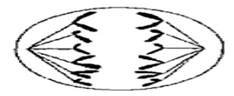
[[ĐÁP ÁN]] 252
[[HƯỚNG DẪN GIẢI]]
Vì từ hình vẽ,ta thấy các NST đang than gia vào kì sau của nguyên phân và phân ly đồng đều về 2 cực của tế bào với 2n=6NST.=>ở kì giữa của 1 tế bào thì NST tồn tại ở trạng thái kép nên ở kì giữa nguyên phân sẽ có 6NST kép=>42 tế bào có 42.6=252NST kép
Câu 2. Tỉ lệ % các amino acid sai khác nhau ở chuỗi polypeptide α trong phân tử hemoglobin ở 5 loài động vật (kí hiệu 1, 2, 3, 4, 5) được thể hiện trong bảng sau. Dựa trên số liệu trong bảng sau, hãy viết liền các số (là kí hiệu của các loài) thể hiện thứ tự mối quan hệ họ hàng từ gần đến xa giữa các loài còn lại so với loài
Loài | (1) | (2) | (3) | (4) | (5)
(1) | 0 | 61,4 | 56,8 | 59,4 | 53,2
(2) |  | 0 | 46,1 | 53,2 | 44,0
(3) |  |  | 0 | 47,9 | 16,3
(4) |  |  |  | 0 | 48,6
(5) |  |  |  |  | 0
[[ĐÁP ÁN]] 5241
[[HƯỚNG DẪN GIẢI]]
Dựa vào bảng ta thấy tỉ lệ % amino acid sai khác giữa các loài như sau :
Loài 3 khác loài 5 chỉ 16.3% nên suy ra loài 5 có mối quan hệ gần loài 5 nhất
loài 3 khác loài 2 46.1% nên suy ra loài 2 có mqh gần so với loài 3, nhưng xa hơn so với loài 5
Loài 3 khác loài 4 47.9% nên suy ra loài 4 có mối quan hệ khá xa so với loài 3
Loài 3 khác loài 1 56.8% nên suy ra loài 1 có mqh xa nhất so với loài 3
Suy ra, thứ tự từ gần đến xa so với loài 3 là : 5241
Câu 3. Ở một loài động vật, có 6 đột biến mất các đoạn khác nhau trên NST số 8. Vị trí các đoạn được mô tả trong Hình A (các đoạn “ ” biểu thị phạm vi đoạn NST bị mất so với NST không bị đột biến). Vùng NST bị đột biến mất đoạn chứa 6 gene (1, 2, 3, 4, 5, 6) chưa xác định được trình tự. Người ta sử dụng các biện pháp kĩ thuật di truyền xác định các gene bị mất trong các giao tử đột biến, kết quả mô tả ở Bảng A.
Hình A. | Bảng A.
NST số 8 và 6 NST mất đoạn  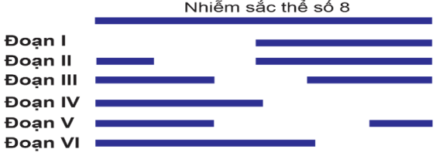 | Kiểu đột biến | Gene bị mất
 | Mất đoạn I | 1, 4, 6
 | Mất đoạn II | 4, 6
 | Mất đoạn III | 2, 4
 | Mất đoạn IV | 2, 3, 5
 | Mất đoạn V | 2, 3, 4
 | Mất đoạn VI | 3, 5
Hãy viết liền các số tương ứng với các gene trên NST đột biến số VI (tính từ trái sang phải)
[[ĐÁP ÁN]] 1642
[[HƯỚNG DẪN GIẢI]]
- Khi mất đoạn I thì gene bị mất là 1,4,6 đồng thời mất đoạn II chỉ gây mất gene 4,6=>gene 1 đứng trước gene 4 và 6
- Khi mất đoạn III thì mất đoạn gene 2,4 và mất đoạn II cũng mất phần chung như mất đoạn III =>gene 6 đứng trước gene 4 đồng thời gene 4 đứng trước gene 2
Câu 4. Nhằm định lượng mức độ đa dạng di truyền của một loài thực vật có nguy cơ tuyệt chủng, người ta tiến hành phân tích biến dị di truyền ở các quần thể (I – III) ở mức độ protein. Quần thể 1 có số cá thể lớn nhất,
trong khi đó số cá thể ở mỗi quần thể 2 và 3 đều bằng 1/5 số cá thể của quần thể I. Từ mỗi quần thể, người ta lấy ra 5 cá thể làm mẫu thí nghiệm. Hình bên mô tả kết quả phân tích điện di protein.
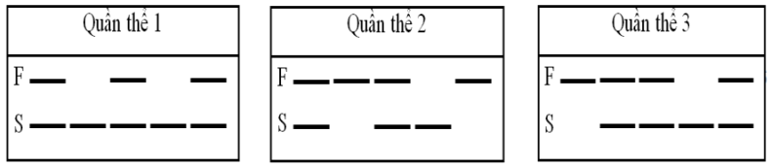
Tần số allele F của loài bằng bao nhiêu? (Viết dưới dạng số thập phân và làm tròn đến 2 chữ số sau dấu phẩy.)
[[ĐÁP ÁN]] 0,37
[[HƯỚNG DẪN GIẢI]]
- Quần thể 1: từ 5 cá thể mẫu, tần số allele F là 3/10 = 0,30.
- Quần thể 2: tần số allele F là 6/10 = 0,60.
- Quần thể 3: tần số allele F là 5/10 = 0,50.
Vì số cá thể của quần thể 1 gấp 5 lần số cá thể của mỗi quần thể 2 và 3, khi tính cho toàn loài phải lấy trung bình có trọng số theo tỉ lệ kích thước 5 : 1 : 1.
p(F) = (5×0,30 + 1×0,60 + 1×0,50)/(5+1+1) = 2,60/7 = 0,371428…; làm tròn đến 2 chữ số sau dấu phẩy được 0,37.
Câu 5. Tính trạng thân xám (A), cánh dài (B) ở ruồi giấm là trội hoàn toàn so với thân đen (a), cánh cụt (b); 2 gene quy định tính trạng trên cùng nằm trên một cặp nhiễm sắc thể thường. Gene D quy định mắt màu đỏ là trội hoàn toàn so với allele d quy định mắt trắng nằm trên vùng không tương đồng của nhiễm sắc thể giới tính X. Thế hệ P cho giao phối ruồi ♀ $\frac{Ab}{aB}$𝑋^{𝐷}𝑋^{𝑑} với ruồi ♂ $\frac{AB}{ab}$𝑋^{𝑑}𝑌 được F₁ 180 cá thể trong số đó có 18 ruồi thân đen, cánh dài, mắt trắng. Cho rằng tất cả các trứng tạo ra đều tham gia vào quá trình thụ tinh và hiệu suất thụ tinh của trứng là 80%; 100% trứng thụ tinh được phát triển thành cá thể. Có bao nhiêu tế bào sinh trứng của ruồi giấm nói trên xảy ra hoán vị gen trong quá trình tạo giao tử?
[[ĐÁP ÁN]] 90
[[HƯỚNG DẪN GIẢI]]
P: ♀ Ab/aB, X^D X^d × ♂ AB/ab, X^dY. Ở ruồi giấm đực không xảy ra hoán vị gene nên ruồi đực cho hai loại giao tử AB và ab với tỉ lệ 1/2 : 1/2.
Cá thể F1 thân đen, cánh dài phải có kiểu gene aaB-. Để tạo aaB-, bố bắt buộc cho giao tử ab và mẹ phải cho giao tử aB.
Về màu mắt: từ phép lai X^D X^d × X^dY, xác suất con mắt trắng là 1/2 (mẹ phải cho X^d; khi đó cả con trai X^dY và con gái X^dX^d đều mắt trắng).
Gọi p(aB) là tần số giao tử aB của ruồi cái. Ta có: 18/180 = (1/2) × p(aB) × (1/2), suy ra p(aB) = 0,40.
Ở ruồi cái Ab/aB, aB là giao tử liên kết. Nếu tần số hoán vị gene là r thì p(aB) = (1-r)/2 = 0,40, suy ra r = 0,20.
Trong một tế bào sinh trứng có một trao đổi chéo giữa hai gene, 2 trong 4 chromatid là chromatid hoán vị; vì vậy xác suất trứng chức năng mang tổ hợp hoán vị là 1/2. Do đó tỉ lệ tế bào sinh trứng có xảy ra hoán vị là 2r = 0,40.
Hiệu suất thụ tinh của trứng là 80% và có 180 hợp tử phát triển thành cá thể, nên tổng số trứng được tạo ra là 180/0,80 = 225.
Số tế bào sinh trứng có xảy ra hoán vị gene = 225 × 0,40 = 90 tế bào.
Câu 6. Đồ thị ở hình dưới đây mô tả sự thay đổi mật độ cá thể của một quần thể động vật (quần thể P1) từ năm 2016 đến năm 2023. Biểu đồ ở hình bên biểu thị kết quả nghiên cứu mật độ và tỉ lệ sinh sản của 5 quần thể khác cũng thuộc loài động vật này (ký hiệu từ P2 đến P6) vào năm 2022.
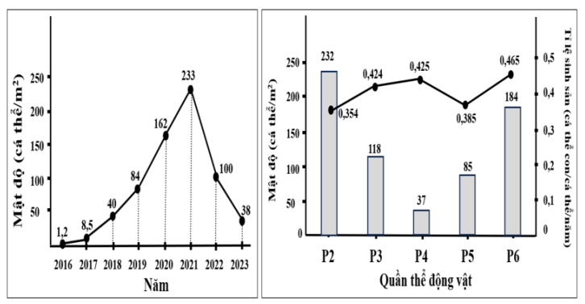
Cho biết không có xuất cư, nhập cư ở mỗi quần thể, phạm vi phân bố của mỗi quần thể không thay đổi. Hãy sắp xếp theo thứ tự giảm dần 4 quần thể có mật độ cao nhất vào năm 2022.
[[ĐÁP ÁN]] 2631
[[HƯỚNG DẪN GIẢI]]
Dựa vào biểu đồ : Thứ tự sắp xếp các quần thể có mật độ giảm dần là 2631
+ Quần thể 2 : 232 cá thể / m2
+ Quần thể 6 : 184 cá thể / m2
+ Quần thể 3 : 118 cá thể / m2
+ Quần thể 1 : 100 cá thể / m2

